

**О внесении изменения в решение маслихата Зерендинского района от 17 ноября 2021 года № 12-73 "Об утверждении Плана по управлению пастбищами и их использованию сельских округов имени Канай би, имени Сакена Сейфуллина, сельского округа Малика Габдуллина, Булакского, Байтерекского, Викторовского, Исаковского, Кызылегисского, Кызылсаянского, Конысбайского, Приреченского, Садового, Сарыозекского, Симферопольского, Троицкого сельских округов Зерендинского района на 2021-2022 годы"**

Решение Зерендинского районного маслихата Акмолинской области от 27 мая 2022 года № 20-131

      Зерендинский районный маслихат РЕШИЛ:

      1. Внести в решение Зерендинского районного маслихата "Об утверждении Плана по управлению пастбищами и их использованию сельских округов имени Канай би, имени Сакена Сейфуллина, сельского округа Малика Габдуллина, Булакского, Байтерекского, Викторовского, Исаковского, Кызылегисского, Кызылсаянского, Конысбайского, Приреченского, Садового, Сарыозекского, Симферопольского, Троицкого сельских округов Зерендинского района на 2021-2022 годы" от 17 ноября 2021 года № 12-73 следующее изменение:

      приложение 61 к Плану по управлению пастбищами и их использованию по Зерендинскому району на 2021-2022 годы изложить в новой редакции согласно приложению к настоящему решению

      2. Настоящее решение вводится в действие со дня подписания.

|  |  |
| --- | --- |
| *Секретарь районного маслихата* | *К.Аугалиев* |

|  |  |
| --- | --- |
|  | Приложение к решению Зерендинского районного маслихата от 27 мая 2022 года № 20-131 |
|  | Приложение 61 к Плану по управлению пастбищами и их использованию по Зерендинскому району на 2021-2022 годы |

**Схемы перераспределения пастбищ для размещения поголовья сельскохозяйственных животных физических и (или) юридических лиц, у которых отсутствуют пастбища, и перемещения его на предоставляемые пастбища сельский округ имени Канай би**

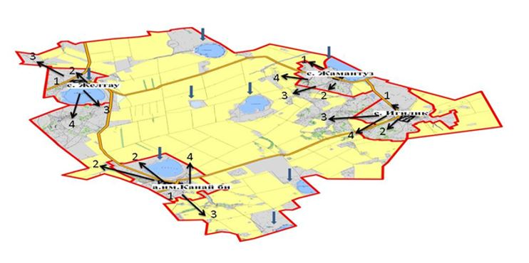

**сельский округ имени Сакена Сейфуллина**

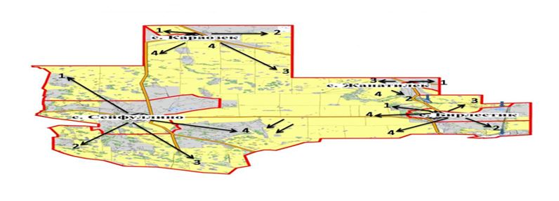

**сельский округ Малика Габдуллина**

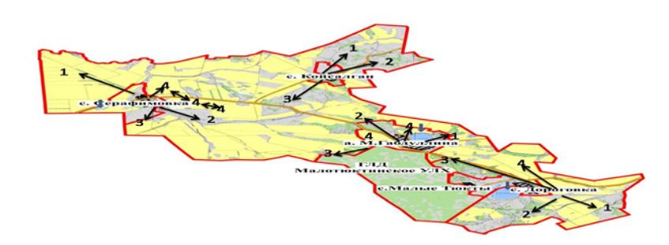

**Булакский сельский округ**

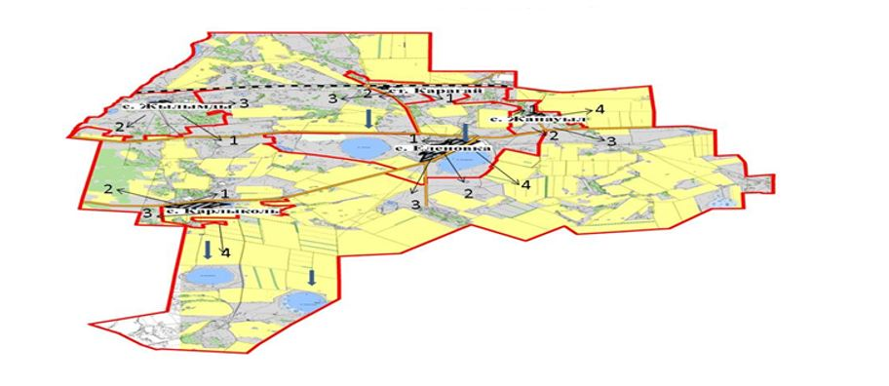

**Байтерекский сельский округ**

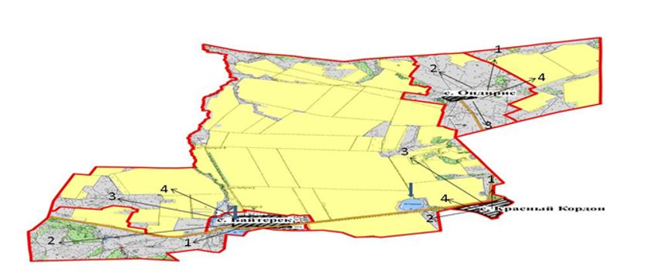

**Викторовский сельский округ**

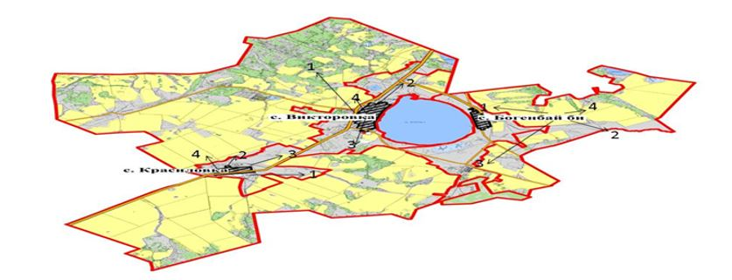

**Исаковский сельский округ**

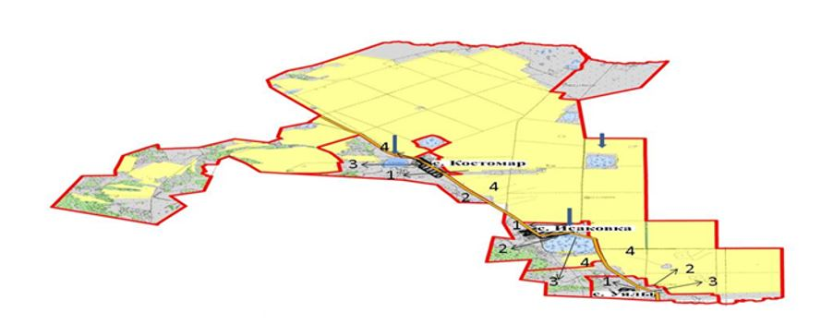

**Кызылегисский сельский округ**

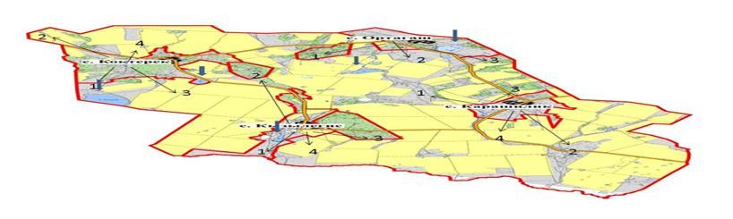

**Кызылсаянский сельский округ**

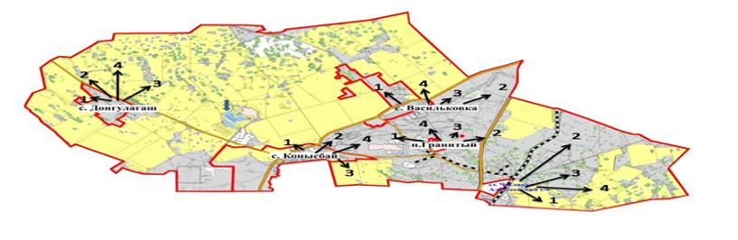

**Конысбайский сельский округ**

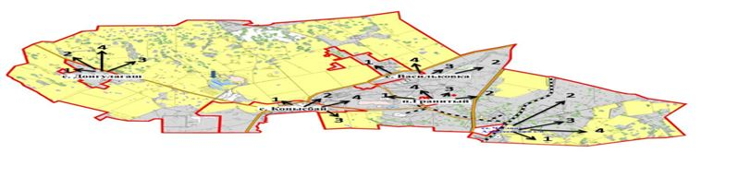

**Приреченский сельский округ**

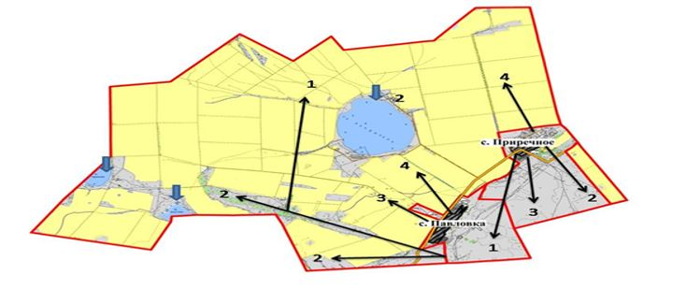

**Садовый сельский округ**

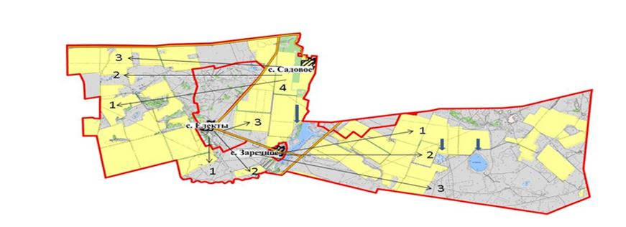

**Сарыозекский сельский округ**

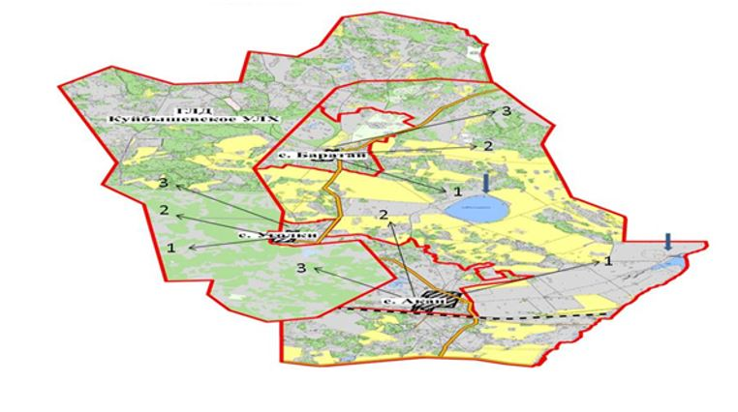

**Симферопольский сельский округ**

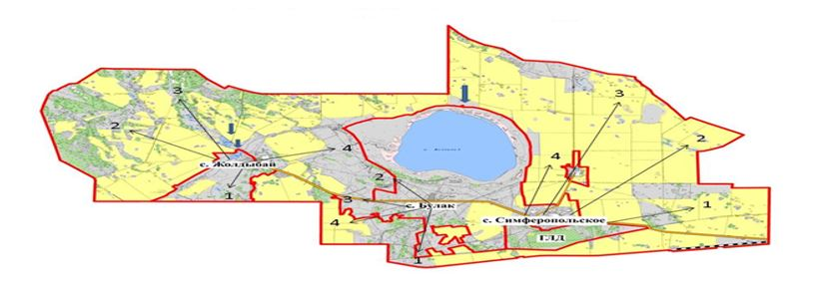

**Троицкий сельский округ**

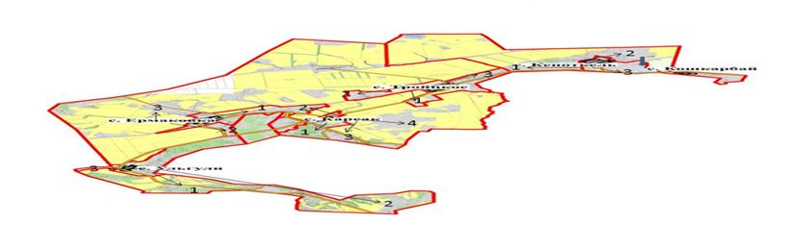



      Список физических и (или) юридических лиц, которые обеспечиваются пастбищами, расположенными при селе, сельском округе в соответствии с Планом по управлению пастбищами и их использованием на 2021-2022 годы

      Таблица № 1

|  |  |
| --- | --- |
| № п/п | наименование |
| 1 | Сельскохозяйственный производственный кооператив "Жылымды 2016" |
| 2 | Сельскохозяйственный производственный кооператив "Қарауыл" |
| 3 | Сельскохозяйственный производственный кооператив "Ақылбай" |
| 4 | Сельскохозяйственный производственный кооператив "Қарсақ" |
| 5 | Сельскохозяйственный производственный кооператив "Баратай 2016" |
| 6 | Сельскохозяйственный производственный кооператив "Бірлік 2017" |
| 7 | Сельскохозяйственный производственный кооператив "Қызылтан 2017" |
| 8 | Сельскохозяйственный производственный кооператив "Зеренді" |
| 9 | Сельскохозяйственный производственный кооператив "Райымбек" |
| 10 | Сельскохозяйственный производственный кооператив "Айдабол" |
| 11 | Сельскохозяйственный производственный кооператив "Қамшы" |
| 12 | Индивидуальное предприятие "Амандық" |
| 13 | Индивидуальное предприятие "Али" |
| 14 | Индивидуальное предприятие "Ақытқан Дүйсен" |

© 2012. РГП на ПХВ «Институт законодательства и правовой информации Республики Казахстан» Министерства юстиции Республики Казахстан